ΜΑΜΑΛΗΣ Α.Β.Ε.Ε.

ΘΕΣΗ ΝΤΑΜΠΑΣΗ – 32011 ΟΙΝΟΦΥΤΑ
ΤΗΛ: 226 2032715-6 – FAX: 226 2032718 – mail:info@mamalis.biz

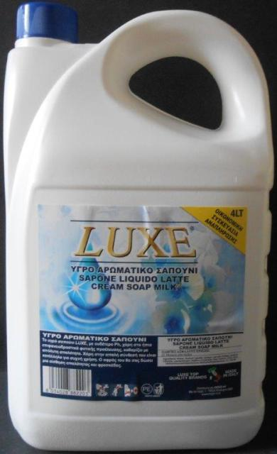

ΚΩΔ: LUX009M

ΕΙΔΟΣ: LUXE ΚΡΕΜΟΣΑΠΟΥΝΟ MILK 4Lt
ΣΥΣΚΕΥΑΣΙΑ: 4 ΤΕΜΑΧΙΑ
ΠΑΛΕΤΑ: 50 ΚΙΒΩΤΙΑ

